УПРАВЛЕНИЕ ОБРАЗОВАНИЯ АДМИНИСТРАЦИИ ГОРОДА ЕКАТЕРИНБУРГА  
ОТДЕЛ ОБРАЗОВАНИЯ ЧКАЛОВСКОГО РАЙОНА  
Муниципальное автономное дошкольное образовательное учреждение детский сад №16

(МАДОУ детский сад №16)

|  |
| --- |
| 620023 г.Екатеринбург, ул. Рощинская, 25 тел.(343) 289 – 25 – 20  ИНН 6674368867 КПП 667901001  **Практическая консультация для родителей:**  **«Формируем коммуникативные навыки - навыки общения»** |

**Воспитатель**

**МАДОУ детского сада №16**

**Чкаловский район, г.Екатеринбург**

**Курсова Кристина Андреевна**

**Формируем коммуникативные навыки – навыки общения**

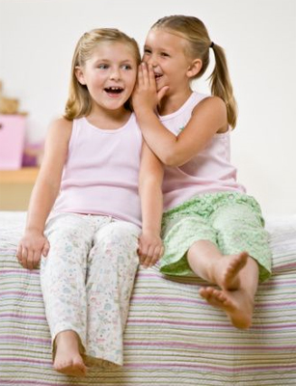

*Счастье – это когда тебя понимают! Можно переформулировать фразу: счастье - когда ты умеешь быть понятным – и себе, и людям, что называется. Вся наша жизнь проходит в общении – с собой и людьми. От того, как мы умеем общаться, выражать свои просьбы и чувства, понимать чужие волеизъявления и реагировать на них, - зависит очень многое. Если мы умеем объясняться доходчиво, это позволяет нам легче договариваться с близкими, с комфортом реализовывать свои планы и проекты, быть эффективными и успешными в обществе – ровно настолько, насколько нам нужно. А кому этого не хочется – в том числе и для своих детей? В чем же секрет успешного общения? Социальные психологи говорят о* ***коммуникативных навыках*** *– навыках общения. Какие же навыки общения стоит освоить нам и нашим детям, чтобы было нам счастье?*

**Навыки общения: присмотреться**

Представьте: вы встречаете старого знакомого. Что вы делаете сначала? – здороваетесь, конечно. А потом начинается разговор, обмен новостями, в конце – прощание. Еще представьте: вы заходите в кабинет начальника, здороваетесь, отвечаете на вопросы, благодарите и извиняетесь, мотивируете свой отказ или просьбу, выражаете словами удовольствие по поводу конструктивного разговора, прощаетесь, уходите. Еще можно представить, как вы вступаете в общение со свекровью/тещей, заведующей детского сада или участковым врачом, водителем такси и др. **И каждый раз у вас происходит некий разговор, в котором вы, не особенно задумываясь, используете определенные приемы общения, употребляете нужные формулировки, которые всплывают у вас в голове.** Вы понимаете, что для ваших целей в один момент удобнее использовать формулировку: «Нет, спасибо», - а в следующий момент: «Меня это вряд ли когда-нибудь заинтересует», - и вот с такой вот интонацией.

Именно так мы применяем свои коммуникативные умения, которые позволяют нам взаимодействовать с окружающими людьми и с наименьшими затратами добиваться своих целей, причиняя при этом окружающим минимум вреда и неудобств. **И любой коммуникативный навык подразумевает прежде всего распознавание ситуации, после чего в голове выплывает меню со способами реакции на эту ситуацию, а затем мы выбираем из списка наиболее подходящий и удобный способ и применяем его.**

Скажем, меню ***«Приветствия»*** может содержать пункты: *«Добрый день!», «Здравствуйте», «Привет!», «О-какие-люууди!»* Меню ***«Сочувствие»***: *«Бедная ты девочка!», «Как я вас понимаю», «Боже мой, что же творится-то!»*

**И если человек владеет навыком приветствия, то он способен:**

· распознать ситуацию, требующую приветствия;

· выбрать подходящую случаю формулировку из списка;

· а также опознать чужое приветствие как таковое – пусть оно даже больше походит на мычание – и ответить на него.

**И так со всеми остальными навыками, на владение которыми мы претендуем.** Если человеку не удается распознать какую-то ситуацию общения или у него в меню слишком мало шаблонов и ни один не подходит для ситуации, то человек обычно либо ведет себя так, словно ничего не происходит, либо висит в ступоре и ждет «помощи зала». И тогда уж эффективным общение не назовешь.

**«Сколько вешать?» или о необходимых навыках**

Почти каждый дошкольник, которому повезло с воспитанием, умеет поздороваться и попрощаться, поблагодарить, задать вопрос и на вопрос ответить (ну, и может быть, еще что-то). Во взрослом возрасте к этим умениям добавляются еще хотя бы полтора десятка навыков, которые необходимы для нормальной и непыльной жизни в обществе. Конечно, для эффективного общения, построения карьеры и других социальных проектов, для успешной реализации своих целей человек должен владеть большим количеством коммуникативных умений. **По словам специалистов, можно насчитать около 50 различных коммуникативных умений** (среди них: представление себя, представление объекта, приглашение, принятие приглашения, отклонение приглашения, жалоба, мотивация жалобы…).

А если вспомнить давно минувшие дни, то обнаружится невероятное и потрясающее обстоятельство. Современный профессионал, которого долго и тщательно обучают специалисты, имеет в распоряжении полсотни навыков общения и считается невероятно продвинутым, компетентным в коммуникативном плане. При этом лет 200 назад всеми этими навыками (да еще и сверх того – всего около 80 позиций) владел любой человек к окончанию гимназии. **Сегодня многие из былых коммуникативных навыков утеряны: изменился мир, изменились условия и потребности.** Есть мнение, что необходимость регулировать свое поведение восемью десятками тонких правил отпала после Второй Мировой войны – и это единственное благо, которое она принесла в мир. А вообще, попытайтесь представить себе это; впрочем, мы еще пробежимся по нормам общения былых времен, отдавая дань ностальгии по растраченному аристократизму – может быть, кто-то возьмет себе на вооружение несколько пунктов оттуда. А пока перейдем к родительской практике и присмотримся к себе и собственным детям.

****[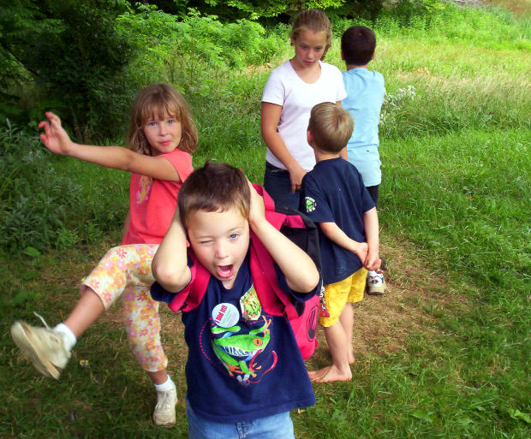](http://www.mamaebaby.eu/uploads/pics/dzieciaki.jpg)

**Джентльменский набор первоклассника**

**Давайте перечислим коммуникативные умения, которыми должен владеть к школе каждый ребенок согласно психологическим критериям готовности к школе.** Родители маленьких деток будут знать, на что стоит равняться, родители большеньких деток проведут ревизию (кстати, неплохо проверить и себя - все ли мы поголовно владеем нижеперечисленными навыками?) Итак:

**Приветствие**

Для приветствия существуют специальные слова и жесты, которые используются при встрече, они подразумевают: я тебя увидел, я тебя узнал, я готов к контакту и хорошо к тебе отношусь – неслучайно же формулы приветствия обычно подразумевают пожелания добра и здоровья. Формулировки эти всем нам знакомы: «Здравствуйте», «Доброе утро/день/вечер», «Привет!» - и важно, чтобы ребенок делал различие, кому можно бросить приятельский «привет», а с кем стоит поздороваться более почтительно. **Наш речевой этикет требует, чтобы на приветствие тоже отвечали приветствием.** Дети редко осваивают приветственные жесты (легкий поклон, кивок головы, улыбка), сопутствующие словесному «здравствуйте», но хорошо, если они могут распознать эти жесты в чужом исполнении: вот тетя развела в сторону руки, чуть отвела и развернула голову и обрадованно-удивленно смотрит на детку – это она так здоровается. Поздороваемся с нею тоже.

**Прощание**

Это слова и жесты, которые мы используем расставаясь, закрывая состоявшийся кусочек общения и выражая добрые пожелания человеку и часто – надежду на новую встречу. «До свидания», «до встречи», «пока», «удачи», «счастливо», «всего доброго», «доброй ночи» (пожелание перед сном «спокойной ночи» - кстати, тоже вариант прощания, которым можно положить конец разговорам и остаться наедине со своей подушкой). **Точно так же научите ребенка, что «пока!» подходит для друзей и близких взрослых, а с остальными лучше прощаться построже: «до свидания». В ответ на прощание точно также принято прощаться.** Из необязательных жестов – помахать рукой, улыбнуться, наклонить голову.

**Обращение**

Вы замечали наверняка, как малыши кричат в пространство: я не могу найти свой рисууунок! ой, суууп разлился! **Так вот, к школе, теоретически, ребенок должен знать, что когда он чего-то от кого-то хочет: позвать ли на помощь, рассказать ли интересную историю, пожаловаться или похвалиться, - необходимо к этому человеку обратиться.** Обратиться – значит, обратить на себя его внимание, чтобы человек начал внимательно слушать именно ребенка и знал, что ребенок от него чего-то хочет. Самое простое – позвать: «мама», «папа», «дядя», «девочка». Если ребенок знает имя человека, то нужно обратиться по имени: «Сережа!», «Мариванна». Если имя неизвестно, есть варианты посложнее: «Послушайте», «Извините», «Я хочу вам что-то сказать/спросить», «Могу я к вам обратиться?» Иногда обращение организуется одними жестами: подойти близко к человеку, войдя в его личную зону, посмотреть подольше прямо на него (да, при обращении лучше смотреть на человека, хотя бы часть времени), подергать за рукав, похлопать по руке. Еще детке нужно знать, что к друзьям и близким мы обращаемся на «ты», а к остальным взрослым – на «вы». Важно, чтобы ребенок и сам отзывался на обращение, когда к нему обращаются.



**Просьба о помощи, поддержке, услуге**

Это важный момент. Когда у ребенка что-то не получается, он может начать расстраиваться, злиться, плакать – часто в надежде (или даже уверенности), что после этого рядом с ним материализуются люди, которые помогут ему решить проблему. Так вот, **к семи годам вместо этого ребенок, теоретически, может подойти к другому человеку и попросить его о помощи.** Это тактически и стратегически выгоднее, чем молча страдать или изображать жертву и при этом ждать, что другой придет-таки и поможет, оценив по достоинству героизм усилий. «Помогите мне, пожалуйста, привязать веревку к санкам», «Пожалуйста, подержите дверь в подъезд, я не могу завезти велосипед». Ребенка стоит научить тому, что почти любой взрослый может ему помочь – нужно только правильно попросить, и в этом нет ничего зазорного. Другой момент: просьбы типа: «разрешите пройти», «пожалуйста, подвиньтесь», - тоже срабатывают гораздо лучше, чем толкотня или натужное ожидание, что все само устроится.

**Оказание помощи, поддержки, услуги**

Если ребенка просят о помощи и он эту помощь в силах оказать, то он может это сделать с комментарием: «Хорошо», «Пожалуйста». Ведь помощь можно не только принимать, но и оказывать. Если ребенок видит рядом с собой человека, который может нуждаться в помощи, то прежде чем кидаться ему помогать, необходимо свою помощь или услугу предложить: «Давайте я вам помогу», «Тебе помочь?»; **предложение помощи – это уже высший пилотаж для детки.**

**Благодарность**

«Волшебному слову» ребятишек учат чуть ли не с грудничкового возраста, так что с известным «Спасибо!» трудностей обычно не возникает. Благодарностью мы отвечаем за те же помощь, поддержку и услугу, за подарок, за новый опыт, за заботу. **Ребенку можно рассказать, что если он испытывает к кому-то теплые чувства за конкретную услугу, то это и есть чувство благодарности, и благодарность можно выразить в словах,** ведь говоря «Спасибо», ребенок показывает эти свои теплые чувства благодетелю и делает ему приятное. Высший пилотаж – это когда ребенок свободно может сформулировать: «Спасибо вам, тетя Ира, за вашу интересную сказку». Но и о формальных благодарностях забывать не стоит: ведь мы говорим «спасибо» не только по велению души, но и на автопилоте за вполне проходные услуги, чтобы поддерживать добрые отношения с окружающими. Иногда благодарность выказывают улыбкой, добрым взглядом, кивком головы или поклоном, - хорошо, если ребенок может распознавать эти жесты как благодарственные.

**Принятие благодарности**

**Это способ обратной связи.** Отвечая на благодарность: «Пожалуйста!», «На здоровье!» или «Не за что» (если повод был пустячный), - ребенок показывает, что благодарность услышана и принята. Принятие благодарности точно так же может выражаться в жестах: улыбка, кивок головы, пожимание руки или локтя, поглаживание по голове.

**Извинение**

Для извинения используются слова, которыми мы признаем свою вину и просим прощения у пострадавшего. «Извини меня, пожалуйста, я больше так не буду!», «Простите!» «Прошу прощения» (сразу скажем: форма «извиняюсь» неграмотна и неверна). **Если ребенок может сформулировать, за что он просит прощения («Прости, Тимоша, что я сломал твой домик»), – то это замечательно.** Если ребенок просит прощения «смеющимся ртом», то извинением это не назовешь.

**Принятие извинения**

**Это слова и жесты, которыми можно показать обидчику, что его извинения приняты, вопрос снят, мы больше не держим на него зла и можно продолжать жить мирно.** «Хорошо», «Ладно», «Я тебя прощаю, но в следующий раааз…» Если ребенок не чувствует, что готов простить обидчика, он может сказать об этом: «Я очень обижен, это слишком серьезно».

**Отказ**

**Это важное умение, оно порой трудно дается некоторым детям, но освоить вежливый отказ необходимо.** Умение невозмутимо сказать: «Нет», «Нет, я не пойду с вами за гаражи», «Нет, спасибо», «Я не хочу» или «Извините, я не хочу». Сказать, при необходимости повторить и не поддаваться на уговоры. *Ребенок должен знать, что он имеет полное право не раздумывая отказаться от всего, 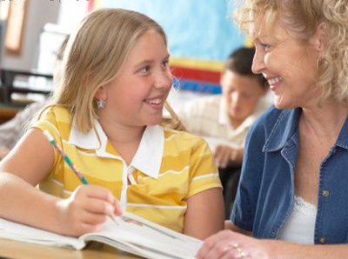что он считает нехорошим, неприятным, опасным или неприемлемым, - и никто не в силах заставить его это сделать*. Ребенок может объяснить свой отказ: «Мне не разрешают родители», «Мне это не нравится», но вообще, он не обязан этого делать.

**Требование**

**Помните, мы говорили о просьбе? Так вот требование отличается от просьбы категоричностью и непреклонностью.** В просьбе нам еще могут отказать и мы воспримем это +/- спокойно, а вот требование должно быть выполнено – поэтому для требования подбираются серьезные формулировки – без всяких волшебных слов и улыбок. «Немедленно отдайте!», «Я требую!», «Прекратите сейчас же!» «А ну, перестань!» Повышенный тон, строгий голос, гневное выражение лица – все в кассу. Если требование не исполняется, детка может пригрозить: «Я позову на помощь!», «Я расскажу родителям/учителю». *И ребенок точно так же должен знать, что если он чувствует себя в опасности, если над ним (или другом) производится что-то неприятное-нехорошее, он имеет полное право требовать и угрожать – и при этом рассчитывать на поддержку (хотя бы родителей)*.

**Слушание**

**Казалось бы, а чего тут уметь? Сиди да слушай. Но умение по-настоящему слушать заключается в том, чтобы следить за речью другого – и понимать, слышать речь.** Именно этот навык позволяет не перебивать другого, а спокойно ждать, когда он закончит мысль. Именно слушая, ребенок может потом честно сказать: а я не понял это и вот это, а еще расскажите, почему так и что потом? – или выдвинуть собственное адекватное предложение, связанное с тем, что он услышал. Слушание – это база для взаимодействия. Для современного школьного обучения, которое строится во многом на рассказе учителя, этот навык просто архиважен. И развить его в дошкольнике не так уж сложно: в этом помогает чтение книг, содержательные разговоры, совместное выдумывание историй и детские аудиокассеты и диски.

**Развернутое высказывание**

**Это умение ребенка изложить свои мысли и соображения не просто гладко и ровно, но при этом подробно и обстоятельно.** Не просто: «Мы бежали. Там была лужа. Я упал. Папа ругался», - этого мало. Речевые построения ребенка должны быть наполнены прилагательными и наречиями, а уж если он использует сложноподчиненные предложения и деепричастные обороты – то честь ему и хвала. При этом ребенок должен понимать, в каких ситуациях стоит строить развернутые высказывания, а в каких можно отделаться краткими. Умение строить развернутые предложения помогает рассуждать и доходчиво высказывать свои соображения.

*От первоклассника пока не требуется большего. Казалось бы, немного, и все это мы, взрослые, умеем, правда? Жаль, в повседневном общении это видно не всегда.*

[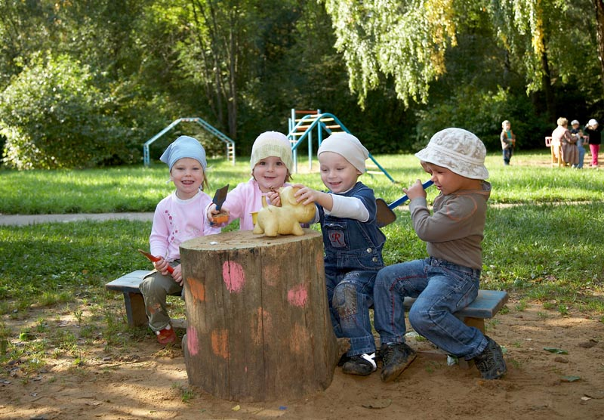](http://d2547.zouo.ru/assets/images/foto/gallery01/gallery01_14.jpg)